2010年高考文科综合能力测试试题-福建卷
第Ⅰ卷(选择题共l44分)
本卷共36小题．每小题4分．共144分。在每小题给出的四个选项中．只有一项是最符合题目要求的。
图1示意我国东部主要石化基地和企业的分布。完成1—2题。
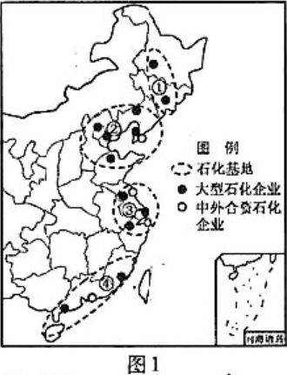
1 图中兼有资源和市场区位优势的石化基地是
A．① B．② C．③ D．④
2 ④地接受境外石化产业转移将首先促进区域内的
A．石油开采B．桉电站建设C．海岛旅游开发D．港口建设
图2示意长江上游地区雪线高度的经向和纬向变化趋势。完成3—4题。
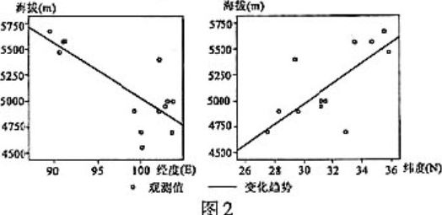
3该地区雪线高度变化的趋势
A．自北向南增高 B．自西向东增高
C．自东北向西南增高 D自东南向西北增高
4．影响该地区雪线高度变化趋势的主要因素是
A．海拔 B．降水 C.热量 D坡向
城市群的竞争力很大程度上取决于群内城市问的产业分工与合作。图3示意城市群内部城市间的产业链分工体系。完成5—6题。
5．城市群中，中心城市的优势产业处于产业链中的位置是
A．①⑤ B．②④ C.③④ D．①③
6．产业分工处于产业链上③位置的城市，其竞争优势主要体现在
A．产品需求量大 B．交通便利
C．劳动力充足 D土地租金低
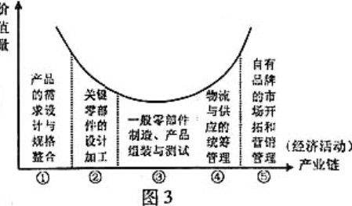
入海河流三角洲的土地利用类型受河流淡水和海洋成水的共同影响。某三角洲面积增长较快，该三角洲地区2007年土地利用类型的构成如表1所示。完成7～8题。
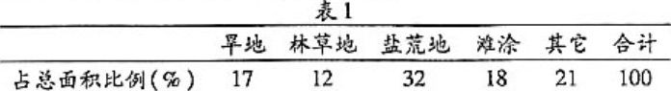
7．该三角洲地区最有可能住于图4中的
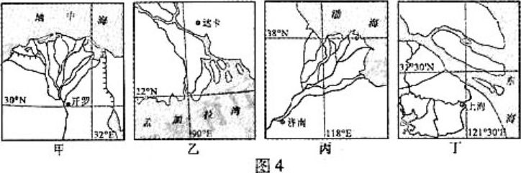
A．甲 B乙 C丙 D丁
8．在三角洲向海洋推进的过程中，土地利用类型变化的一般趋势是
A．滩涂一盐荒地一旱地 B．盐荒地—滩涂-旱地
C旱地一盐荒地—滩涂 D．林草地一旱地—滩涂
图5甲、乙分别示意京津冀都市圈2000年人口密度分布和人口增长率。完成9—10题。
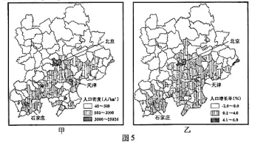
9．导致该都市四人口增长空间分布差异的主要原因是
A．东部、南部地区经济收人较低 B．西部、北部地区市场潜力较大
C．东部、南部地区非农产业发达 D．西部、北部地区制造业集中
10．应用GlS技术在图5甲基础上制作图5乙，需要添加的数据是
A．1999年各行政区的人口数量 B．2000年各行政区的人口数量
C．各行政区的边界 D. 各行政区的面积
中国2010年上海世界博览会于4月30目20时(北京时间)隆重开幕，本届世博会将历时184天。设P点为晨昏圈与纬线的切点，当世博会开幕时，P点所在地盛行东南风。完成ll—12题。
11．世博会开幕时，与P点位于向一时区的地点是
A．开普敦(E) B．伦敦(经度)
C．惠灵顿(E) D．布宜诺斯艾利斯(w)
12．在世博会期间，P点移动方向是
A. 先向北．后向南 B．先向南，后向北
C．先向北，后向南，再向北 D．先向南，后向北，再向南
13．表2中的日文写法主要仿自中国某种书法字体。店代擅长这一书体的书法家是
A王羲之 B．颜真卿 c．柳公权 D．怀素
14．《朱子语类》云：“唐制：每事先经由中书省，中书做定将上，得旨，再下中书，中书以付门下。或存未当，则门下缴驳，…-若可行．门下又下尚书省．尚书但主书撰奉行而已；”对此理解有误的是
A．体现三省分权制 B．完善中央监察机制
C．减少行政决策失误 D．分做相权加强皇权
15明代《闽部疏》载：“凡福之紬(绸)丝……福漳之桔，福兴之荔枝，泉漳之糖．颛昌之纸，无日不走分水岭及浦城之小关．下吴越如流水。其航大海而去者尤不可计，皆衣被天下。”材料反映明代福建
A. 海陆交通十分发达 B．商品经济活跃
C. 成为全国经贸中心 D．出现资本主义萌芽
L6．图6为某名人陵墓护栏上镌刻的文字，其涵义反映了该名人的社会发展观。据此判断他是
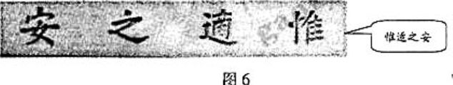
A．顾炎武 B. 林则徐 C．洪秀全 D．严复
17．李大钊在《史学要沦》中指出．“一时代有一时代比较进步的历史观，一时代有一时代比较进步的知识，史观与知识的不断进步，人们对历史事实的解喻自然要不断的变动。”他在这里强调历史研究要
A．与时代同行 B．有历史观引导 C. 为现实服务 D. 充分掌握史实
18．照片是“看得见”的历史。图7和图8记录了新中国两次重大的外交活动，它们所体现的共同原则是
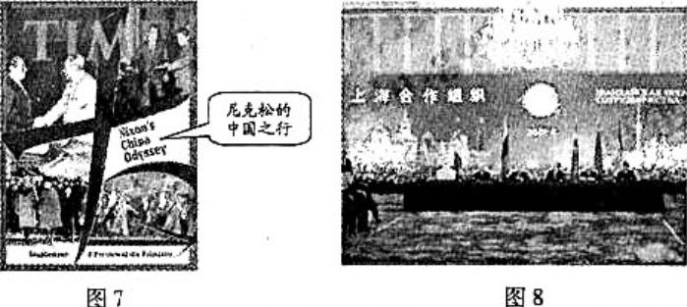
A．睦邻友好 B战略结盟 C另起炉灶D．求同存异
19从适用范围看，《十二铜表法》是罗马国家制定的
A．适用于所有罗马人的法律 B．调整国内民族关系的法律
C．调整公民内部关系的法律 D．调整罗马人与外来人关系的法律
20．图9是一张历史研究性学习活动宣传海报的配图。据此判断．下列标题中最适和于这份海报的是
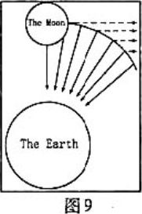
A．“超越时空的梦想”
B．“探索与发现：海王星”
c．“普朗克的假说与验证”
D．“比萨斜塔一亚里士多德力学学说的终结”
21．《法国政治制度史》写道：“l871年的巴黎公社是劳动群众通过其政治代表当家作主
的新政治制度的萌芽”。对此解读准确的应包括
①“巴黎公社”是民族矛盾和阶级矛盾激化的产物
②“劳动群众”建立了世界上最早的社会主义政权
③“政治代表”是指公社委员
④“新改治制度”是指无产阶级专政的制度
A. ①④ B. ②③ C. ①②③ D．①③④
22．1961年，为寻求稳定和平的发展道路，不结盟运动兴起。这一运动
A．标志着区域合作进入新阶段 B．推动国际政治力量向多极化方向转化
C．动摇了美苏的霸权地位 D．促进了世界政治、经济一体化
23．《华盛顿邮报》在某一时期陆续刊登了几篇新同评论，其标题分别是：“莫斯科：是巨大的机会吗?”、“西方的援助应当使苏联实行改造而非改革”、“大学对俄国如何走向资本主义观点不一”。由此推断．该时期是
A．赫鲁晓夫执政时期 B．勃列日涅夫执政时期
C．戈尔巴乔夫执政时期 D．普京执政时期
中国茶和茶文化历史悠久．享誉全球。“一个地球．一个联合国，一杯中国茶”成为2010年上海世博会上彰显中国茶文化魅力的流行语。回答24—25题。
24．上海是近代中国茶叶的一个外销中心。1884年，檑建茶叶市场出现了茶叶收购价格与上海出口价格同步变动的现象。与这一现象直接相关的近代事业是
A. 电报业 B. 大众报业
C．铁路交通业 D．轮船航运业
25．上海世博会福建馆茶文化的展示让许多游客叹为观止。一位美籍华人欣赏了茶艺表演后，感叹道：“太精彩了!这一表演让我们享受到了美，也让我们感受到祖国茶文亿的博大精深。”这反映
A. 文化对人的影响是潜移默化的 B. 优秀文化在交流与借鉴中创新
C. 文化对人的影响是深远持久的 D. 优秀文化能增强人们的精神力量
26．福州至厦门高速铁路客运专线(动车)开通后，福州的张先生和李先生在“乘坐动车还是汽车前往厦门”的讨论中，张先生说．我会选择动车，虽然它的价格高一些，但速度快，用时少。李先生说，我会选择汽车，虽然它的速度没有动车快，但价格低。由此可见
A. 商品价格的高低受供求关系影响
B．商品价格的高低反映商品质量的优劣
C.人们选择商品关注的是商品的有用性
D．人们选择商品关注的是使用价值与价值的统一

27．现代服务业具有智力型、技术型、知识产权化和高附加值的特征。据统计，服务业每万元增加值的用电量、占有资本分别约为工业的15%和60%。这表明
①现代服务业成为了具有竞争力的支柱产业
②发展现代服务业有利于资源节约和环境保护
③发展现代服务业有利于推进产业结构的优化升级
④发展现代服务业能实现全面建设小康社会的目标
A．①② B.①④ C. ②③ D. ③④
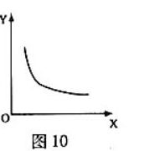
28假定其他条件不变，在一般情况下，下列选项中与图10曲线反映的变动关系相一致的是
A. x轴为税率 Y轴为财政收入
B. x轴为居民收入 Y轴为商品房价格
C．x轴为商品价格总额 Y轴为流通中所需货币盘
D. x轴由经济增长率 Y轴为失业率
29新中国成立以来，各族人民同心同德、齐心协力，少数民族地区经济社会发生了历史性变化，经济总量由1952年的57.9亿元增加到2008年的30626.2亿元；少数民族的人均寿命从新中国成立前的40岁以下提高到如今的70岁左右。以上成就的取得主要归因于
A．少数民族地区享有更多的经济自治权
B．党和国家制定和实施符合中国国情的民族政策
C．我国充分尊重少数民族的历史文化及风俗习惯
D．少数民族地区独特的地理环境和丰富的自然资源

30在2010年全国政协十一届三次会议期间．来自各界的政协委员积极建言献策，向大会提交提案5000多件，涉及我国经挤、政冶、文化、社会以及生态文明建设各个方面，为党和政府决黄提供重要参考。这一事实说明
A．人民政协充分履行参政议政的职能
B．人民政协是各民主党派合作的组织形式
C．人民政协对国家大政方针有决定权和监督权
D．中国共产党与各民主党派是通力合作的友党关系

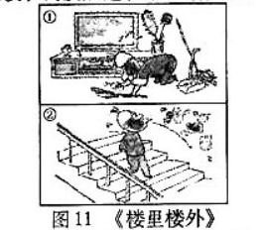
31.福建省惠安女服饰以其“花头巾，短上衣、银腰带、大筒裤”的特色，在中华民族的服饰文化中独树一帜。它适应了当地劳动的需要，汲取了闺越文化、中原文化和海洋文化的精华，在漫长的发展过程中不断完善。这体现了
A．传统服饰文化对人们的物质和精神生活产生影响
B．继承传统文化必须辩证地认识它们在生活中的作用
C．服饰文化使中华文化呈现出多民族文化的丰富色彩
D．坚持文化的包客性是形成和保持文化特色的重要因素

32．图Ⅱ的寓意启示我们，思想道德建设必须
A．重视家庭美德建设
B．加强社会公德建设
C．营造良好的生活环境
D．提高公民科学文化紊质
近年来，党和政府先后出台了一系列惠农政策，统筹城乡经济社会发展，促进农民增收。回答33-34题。
33为形成城乡一体化新格局，各级政府切实履行职责，提供社会公共服务。以下体现我国政府履行这一职能的是
①2010年修订的《选举法)变城乡居民的“同票不同权”为“同票同权”
②某省气象局利用自身的网络技术建立“农网”，为农民免费提供信息咨询
③2010年我国政府加大对圈地不建、哄抬房价等违法违法行为的查处力度
④从2009年lO月1日起，我国在320个县开展新型农村社会养老保险试点
A ①③ B．②④ C.①②④ D.②③④

34．在我国．抗虫棉的推广不仅使农民累计增收丁760亿元，而且节约了1亿公斤农药．减少了环境污染。抗虫棉的推广还完善了农业科技服务和农民技能教育培训等体系。这表明农业科技创新
A．开辟了更为广阔的农业劳动对象 B.带来了理论创新和生产实践的深化
C.促进了人们思维方式和思想观念的转变 D.推动了人类社会生产方式的进一步发展
35.某同学在学校感到自卑，影响了生活和学习。老师开导他，如果只看到自己的缺陷和不足．就会产生消极情绪，我们要善于挖掘自身优势与潜力．积极体验成功。该同学根据老师的指导，经过不断努力，逐渐找回了自信。这告诉我们
A．转变思考问题的角度决定着自卑向自信的转化
B．们能够在意识的指导下能动地改造客观世界
C．调动意识的自觉选择性是解决矛盾的首要条件
D．世界观不同的人对同一事物有不同的心理体验
36． 北极熊变瘦了!科学家说，由亍污染增多，污染物进入北极熊体内使其体型缩小；全球气候变暖，海洋冰面减少．北极熊要花费更多的能量猎食．这样就限制了它的生长。下列选项中与“北极熊减肥“现象所蕴含哲理相一致的是
①水集鱼聚．术茂鸟集 ②对症下药，量体裁衣
③上律天时，下袭水土 ④物我一体，心物一体
A．①③ B．②③ C．②④ D．①④

第Ⅱ卷(非选择题共．l56分)
必考部分(116分)
37．(37分)阅读分析材料和图表．结合有关知识，完成下列各题。
材料一古马里是13世纪～l6世纪期问西非萆原上蘩荣的贸易帝国。图l2示意该区域的地理环境。
材料二N国是非洲的人口大国，需要大量进口粮食。近年来．中国与N国积极合作．在该国推广高产水稻种植。表3表示N国主要粮食作物的构成。
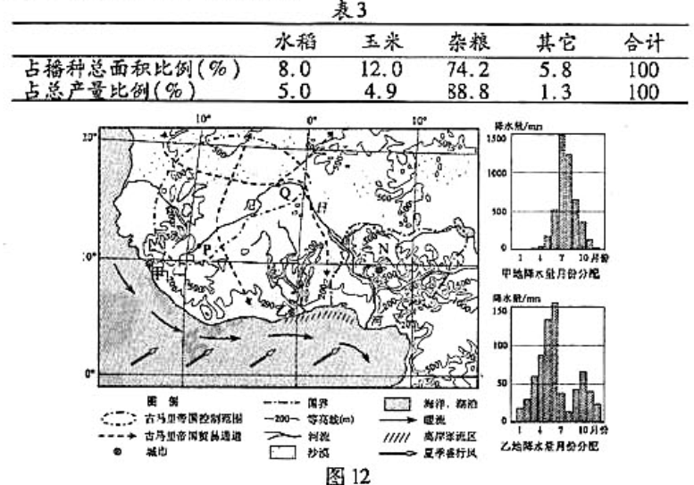
(1)指出尼尔尔河从P点到Q点河段的水量变化趋势，并分析其自然原因。(8分)
(2)比较甲、乙两地6—8月降水量的主要差异，并分析原因。(10分)
(3)简述在N国推广高产水稻种植将面临的限制性因索。(9分)
(4)根据古马里帝国所处的地理环境。分析其兴盛的可能原因。(10分)
38．（37分）人均国内生产总值（人均GDP）是衡量一国（或地区）经济增长水平的基本指标。阅读下列材料，回答问题。
材料一 中国与西欧人均GDP水平基本变化趋势比较（公元400-1998年
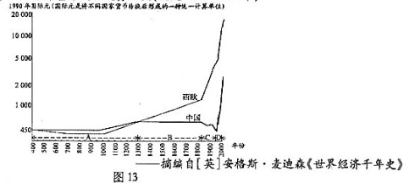）
材料二 19世纪下半叶，中国近代工业化开始缓慢起步。……1912年至1920年中国工业年平均增长率为13.4%，1923年至1936年为8.7%
——摘编自刘佛丁《中国近代经济发展史》
材料三 1921-1937年主要资本主义国家工业生产年均增长速度（%）
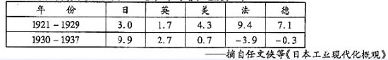
材料四 中国在1887年时为纯粹的农业生产国，工业生产只占很小的比例，------到了1920年，工业产值增加到54.27亿元，所占比例也由原来的9.1％提升为23.8％------需要指出的是--------近代机器工业产值占工业产值尚不到920％，并且农业仍占主导地位，中国仍然为一个农业国。
——摘自杨德才《中国经济史新论》
- 据材料一，比较并指出A、B、C三个时段中国与西欧人均GDP水平的走势。
- 分析影响B段中国与西欧人均GDP走势变化的主要原因（不考虑人口因素）。
（3）据材料二、三，指出民国成立至抗战爆发前中国工业发展的特点。据统计该时期中国人口总数相对稳定，但工业的发展未能改变中国人均GDP下滑的走势，结合材料四及所学知识解释这一历史现象的原因。（12分）
（4）据材料一并结合所学知识，总结20世纪80年代以来中国与西欧人均GDP强劲上扬的共同经验。（5分）
39．（42分）阅读下列材料，回答问题。
民本思想是中国传统文化宝库重要的思想资源，对中国历史发展产生了广泛而深刻的影响。
材料一 传统民本思想和中国共产党“以人为本”论述节选
“民为贵，社稷次之，君为轻。”
—孟子《孟子·尽心下》
“为君之道，必须先存百姓，若损百姓以奉其身，犹割股以啖腹，腹饱而身毙。”
—唐太宗《贞观政要· 君道》
“生民之初，本无所谓君臣，则皆民也。……夫曰共举之，则因有民而后有军，君末也，民本也。”
—谭嗣同《仁学》
专家点评：传统民本思想在历史上起到一定的积极作用，但具有时代局限性，统治阶级运用民本思想的目的是“治民”“民”。
“坚持以人文本，就是要以实现人的全面发展为目标，从人民群众的根本利益出发谋发展、促发展，不断满足人民群众日益增长的物质文化需要，切实保障人民群众的经济、政治和文化权益，让发展的成果惠及全体人民。”
—胡锦涛《在中央人口资源环境工作座谈会上的讲话》（2004年3月10日）
专家点评：中国共产党“以人为本”是对传统民本思想的扬弃，是立足中国发展时间，适应新的发展要求突出的，其内涵将随着中国特色社会主义时间的深入而不断丰富。
（1）结合材料一，说明从民本思想到中国共产党“以人为本”是如何体现人类认识过程的。（12分）
（2）有人认为，“民本思想和’以人为本’的产生都是与当时的社会条件向适应的，其政治运用的目的根本上是一致的。”请你运用文化与经济、政治关系的知识，对这一观点加以评价。（8分）
材料二 温家宝总理在2010年的政府工作报告中指出：“我们所做的一切都是要让人民生活得更加幸福、更有尊严，让神会更加公正、更加和谐。”对此，某报记者就“我心中的幸福”采访了不同人群，以下是他们的看法。
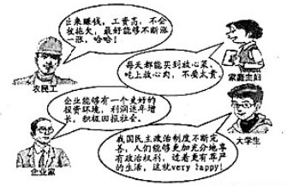
（3）运用经济生活的知识，从农民工、家庭主妇和企业家对幸福的看法中任选一种，就是先他们“心中的幸福”提出你的合理建议。（12分）

（4）从政治生活的角度，结合大学生对幸福的看法，谈谈国家怎样才能让人民生活得更有尊严。（10分）

40．（15分）地理
在A、B、C三题中任选一题作答。答题时请在答题卡对应位置上填涂选答的题号。
A.【选修2—海洋地理】
不通性质海水之间狭窄过渡带，称为海洋锋。
图14甲、乙分别示意中国近海冬季海洋锋和主要渔场的分布（局部）。读图，结合有关知识，完成下列各题。
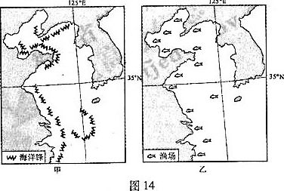
(1)指出中国近海渔场与海洋锋空间分布的关系，并分析原因。(7分)
(2)简述为防止近海天然捕捞量下降，促进我国海洋渔业可持续发展应采取的措施。(8分)
B.【选修5——自然灾害与防治】
图15甲、乙分别示意广东省会经济易损性和防洪标准。读图．结合有关知识．完成下列各题。
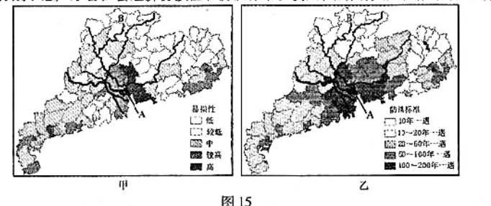
(1)指出图中A地区防洪标准与社会经济易损性的关系．井分析原因。(7分)
(2)简述B地区为减少洪水引发的次生地质灾害的危害应采取的措施。(8分)

C.[选修6——环境保护]
苏州河是上海的一条城市内河(贯穿城区的河流)．其沿岸土地利用类型的变化．对河流水质产生了明显的影响。
图16示意苏州河沿岸土地利用类型和水质的变化趋势(水质污染综合指数高表示污染严重)。读图，结合有关知识，完成下列各题。
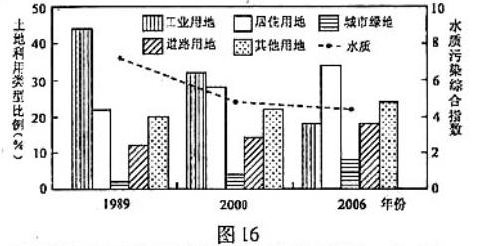
- 指出1989--2006年苏州和谁质变化的总体趋势，并分析原因。
- 简述改善城市内核水质的主要措施。

41 （15分）历史
在A、B、C三题中任选一题作答。答题时请在答题卡对应位置上填涂选答的题号。
A【选修1——历史上重大改革回眸】
阅读下列材料，回答问题。
材料一(春秋)之义，内渚夏而外夷狄。…一夫关中土沃物丰……帝王之都每以为居，未闻戎狄宜在此土也。非我族类。其心必异。戎狄志态．不与华同……戎晋不杂。并得其所，上含往古既叙之义．下为盛世永久之规。纵有猾夏之心．风尘之警．别绝远中国．隔阂山河．虽为寇暴．所害不广。
——摘自[西音]江统《徙戎论)
材料二 自晋宋以来。视洛阳为荒土，此中谓长江以北，尽是夷狄。昨王洛阳．始知衣冠士族，并在中。礼仪富盛．人物殷阜。
——摘自[北魏]杨街之(洛阳伽蓝记》
材料三 北朝的强盛来自体制的力量…变替的“胡化”和“汉化”……扭转了魏晋以来的帝国颓势，并构成了走出门阀士族政治、通向重振的隋唐大帝国的历史出口。
——摘自昊宗国主编《中国古代官僚政治制度研究》
(I)据材料一。指出作者关于民族问题的主张，概括其理由。(6分)
(2)据上述材料并结合所学知识，分析魏孝文帝改革的进步作用。谈谈你对当对民族关系的认识。(9分)

B．[选修2——近代社会的民主思想与实践】
阅读下列材料，回答问题，
材料一然则苟有新氏，何怠无新制度，无新政府，无新国家!非尔寿．则虽夸日变一法，明日易一人，东潦西抹．学步效颦，吾未见其能济也。夫吾因言新法数十年，而效不睹者何也?则于新民之道未有留意焉者也。 ……若以夸日之民德、民智、民力，吾知虽有贤君相．而亦无以善其后也。
——摘自粱启超《论新民为今日中国第一急务》
材料二许多人以为中国不适用民主政府，因为人民知识程度太低。我不信有这话，……人民是民国的主人。他只要能指定出一个目标采，象(像)坐汽车的一般。至于如何做去，自有有技能的各种专门人才在。所以．人民知识程度虽低．只要说得出“要到那里”一句话来，就无言于民主政治。
一摘自《孙中山文集 ·关于民主政治》
(1)据材料一、二，分别概括梁启超、孙中山关于国民素质与实现民主政治关系的主张。(6分)
(2)梁启超与孙中山的上述观点本质上对立吗?结合所学知识说明理由。(9分)
C．[选修4——中外历史人物评说]
阅读下列材料，回答问题。
材料一 事实上，工业文明是疾病，因为它处处有弊端。
土布经济完全不同于一般的经济。后者不注意人的因素，前者充分关心人。
你不可能把非暴力建立在工业文明的基础上，但可以建立在自足的乡村基础上……我设想的农村经济，完全没有剥削，剥削是暴力的本质。
建立在非暴力基础上的社会，只能由以村庄为单位的群体组成，在这样的村庄里，尊严而和平地生存的条件是自愿合作。——摘自甘地《圣雄箴言录》
材料二 1928年，（印度国大党领导人之一）尼赫鲁在给甘地的信中写道：“我认为你对西方文明作了极其不公正的评价，将它不足之处过于夸大了。”
——摘自马克垚《西方文明史》
材料三 虽然生为一名印度人，并坚守着一些印度传统，但甘地的遗产却仍然可以为全世界的人所享用。
……最近，对甘地的重新发现已经与大规模的和平主义运动，以及越来越受到广泛重视的自然、环境……等问题联系了起来。——摘自[意】詹尼·索弗里《甘地与印度》
(1)据材料一，概括甘地的经济思想。(6分)
（2）据上述材料并结合所学知识，评价甘地的经济思想。(9分)
42 （0分）思想政治
请在A、B两题中任选一题作答。答题时请在答题卡对应位置上填涂选答的题号。
A．[选修3——国家和国际组织常识]
阅读下列材料，回答问题。
世界银行发展委员会春季会议于2010年4月25日在美国举行。会议通过了发达国家向发展中国转移投票权的改革方案。这次改革，使发展中国家的整体投股权从44.06%提高到47.19%。世界银行的投票权改革方案体现了提高发展中国家在世界银行的发言权和代表性的要求，是迈向发达国家和发展中国家平等分享投票权的重要步骤。
- 世界银行是政府间、全球性、专门性的国际组织。下列国际组织与世界银行类型相同的是（4分）
A．联合国 B．欧盟
C．世界贸易组织 D．亚太经合组织
（2）运用国际组织作用的有关知识，分析世界银行投票权改革的意义。（6分）
B．[选修4——科学思维常识]
阅读下列材料，回答问题。
统计资料显示，全世界垃圾年均增长速度为8.42%，垃圾围城成为各国关注的问题。在垃圾围城的恐怖阴影下，每个人都是受害者。在“垃圾反恐”中，公众参与是解决垃圾问题的动力。“垃圾反恐”不仅促进了公民意识的表达，也是公民意识的考验。
（1）“‘垃圾反恐’不仅促进了公民意识的表达，也是对公民意识的考验。”这一判断属于（4分）
A．直言判断 B．选言判断
C．联言判断 D．假言判断
（2）请围绕“变废为宝”这一主题，展示自己对垃圾处理的现象，并运用想象方式的知识（任选一个角度），对自己的想象加以说明。（6分）

文科综合能力测试试题参考答案
第Ⅰ卷共36小题，每小题4分，共144分。
1．B 2.D 3.D 4.B 5.A 6.D 7.C 8.A 9.C 10.A 11.B 12.C
13. D 14.B 15.B 16.D 17.A 18.D 19.C 20.B 21.D 22.B 23.C
24.A 25.A 26.D 27.C 28.D 29.B 30. A 31.D 32.B 33.B
34. D 35.C 36.A
第二卷共6大题．共l56分。
[必考部分]（116分)
(1）变化趋势：水量减少。
原因：该河段所处区域降水量少，蒸发量大(流经半干旱、干旱地区)；少支流汇入；河水下渗严重。
(2）主要差异：甲地降水明显多于乙地。
原因：甲地受来自海洋的西南气流和沿岸暖流影响，地处山地迎风地带，降水丰富；乙地地形平坦，西南气流受地形抬升显著，并受离岸寒流影响，降水较少。
(3)水稻种植经验不足，生产技术落后；水利设施不完善．机械化程度低；传统生产观念和主食消费习惯的影响。
(4)地形平坦；草原广阔：河流水资源较丰富；灌溉农业及牧业较发达；处于古代贸易的交通要道。
38．(37分)
(1)A段：中西大致保持一致，走势相对平稳，中国略高于西欧。
B段：中国稳定不前，西欧超过中国并持续上升。
C段：中国总体下降，西欧加递上升。
(2)中国：自然经济为主；君主专制统治强化；重农抑商、闭关锁国政策，思想文化专制。
西欧：商品经济发展，工业革命与科技进步；资本主义制度逐步确立；海外贸易、殖民扩张与掠夺；民主思想发展。
(3)特点：中国工业得到较大发展；增长速度超过主要资本主义国家。
原因：近代中国工业产值基数低，在工农业总产值中所占比重小；落后的社会制度；动荡的社会环境；资本主义列强的掠夺和压制。
(4)走适合本国国情的发展道路；加强区域台作，顺应全球化潮流；重规科技创新、理论创新；重视教育，提高国民素质等。
39．(42分)
(1)①认识受各种条件限制，人们对一个事物的正确认识往往要经过多次反复才能完成。从孟子到唐太宗再到谭嗣同对民本思想的演变，直至中国共产党“以人为本”的提出，体现了认识的反复性。②社会实践是不断发展的人类认识是无限发展的。随着社会历史条件的不断变化，从“民贵君轻”到“君存百姓”再到“民本君末”，民本思想的内涵不断变化，“以人为本”的内涵也将随着中国特色社会主义实践的深入而不断丰富，体现了认识的无限性。③认识运动是一种波浪式前进或螺旋式上升的过程。“以人为本”就是对民本思想的超越和发展，体现了认识的上升性。
(2)①经济、政治决定文化，文化是经祷、政治的反映。民本思想和中国共产觉“以人为本”都是一定社会经济、政治制度的产物。传统的民本思想是剥削制度的产物，中国共产党“以人为本”建立在社会主义经济、政治制度的基础上。②文化反作用于政治、经济，给予政治、经济以重大影响。传统的民本思想有利于缓和当时社会的阶级矛盾，根本上是为了巩固剥削阶级的统治。中国共产党“以人为本”的实践促进了我国政治、经济的发展，根本上是为人民服务。
(3)答案一(农民工)：国家必须大力发展经济，加强宏观调控，提高劳动报酬在初次分配中的比重，逐步提高最低工资标准，切实加强社会信用建设，健全社会信用体系，依法保障农民工的合法权益；企业要依法诚信经营，建立职工工资正常增长机制和支付保障机制；农民工要增强权利意识和法律意识，依法维护自身的合法权益。
答察二(家庭主妇)：国家必须大力发展经济，加强宏观调控，规范市场秩序，稳定物价，切实加强社会信用建设，健全社会信用体系．依法保障消费者的台法权益；企业要依法诚信经营，生产符合食品安垒标准的产品；消费者要了解市场信息，懂得依法维护自身的合法权益，参与监督，共同培育良好的市场秩序。
答案三(企业家)：国家必须大力发展经济，加强宏观调控，规范市场秩序，切实加强社会信用建设，健全社会信用体系，为企业的发展提供良好环境；企业要制定正确的经营战略，依靠技术进步、科学管理等手段，提高自主创新能力，形成竞争优势，诚信经营，承担社会责任，树立良好的信誉和企业形象；企业家要提高自身素质，正确处理个人、企业和国家之间的关系。
(4)①国家制定相应的法律，保障公民有序参与政治生活，保障公民真正享有和行使政治权利和自由；②坚持公民在法律面前一律平等原则，确保公民平等地享有权利和履行义务；③坚持人民民主专政，坚持和完善人民代表大会制度、中国共产党领导的多党合作和政治协商制度、民族区域自治制度以及基层群众自治制度，坚持宗教信仰自由政策，不断推进社会主义政治制度的自我完善和发展，保障人民当家作主。
[选考部分](40分)
40．(15分)地理
A．[选修2——海洋地理]
(1)关系：空间分布一致。
原因：在出现海洋锋的海域，海水扰动强烈，营养物质和饵料丰富，鱼群集中，形成渔场。
(2)实行休渔制度；防止过度捕捞；发展海洋牧场；防止水污染。
B．【选修5——自然灾害与防治】
(1)关系：正相关(A地区社会经济易损性高，防洪标准也高)。
原因：A地处珠江三角洲，地势低平，排水不畅，发生洪涝灾害的危险度高；人口密集，经济发达，洪灾造成的社会经济损失大，所以应提高防洪标准。
(2)植树造林，生态退耕；修建护坡工程；修建水库；迁出高风险区。
C．[选修6——环境保护】
(1)总体趋势：水质有所转好。
原因：工业用地面积大量减少，并主要转化为居住用地和城市绿地，污染源减少；城市绿地面积增加，改善了水质。
(2)打捞漂浮垃圾；清除河床淤泥，引水冲淤；沿岸绿化；禁止工业废水和生活污水直接排放。
41．(15分)历史
A．[选修l——历史上重大改革回眸]
(1)主张：夷夏有别，少数民族应远离中原。
理由：儒家的传统观念；夷夏风俗习性不同；可以减轻对中原的危害。
(2)作用促进洛阳的繁盛；推动北方社会经济文化发展；促进民族融合；奠定隋唐国家统一的基础。认识少数民族及其文化给中原文明带来了鲜活的元素；汉族与少数民族之间的交融、互补，丰富了中华文明的内涵；避免民族对立，消除民族隔阂．是国家发展进步的重要保证。
B．[选修2——近代杜会的民主思想与实践]
(1)梁启超认为提高国民素质是当务之急，先培养“新民”，再建立民主政治；孙中山认为国民素质低下无碍实行民主政治．可以先建立民主政治，保障民权。
(2)不对立。
理由：两者都代表民族资产阶级的利益；都是为了实现民主政治，推动社会变革．顺应时代发展潮流。
C[选修4——中外历史人物评说]
(1)提倡土布经济；反对剥削，抵制西方工业文明；保持印度的乡村经济；鼓励人们互相帮助与合作。
(2)进步性：甘地的经济思想是其非暴力思想的重要组成部分；有利于抵抗英国的经济侵略；有利于缓
和社会矛盾；有利于增强民族自尊心和自信心；对后来的世界和平主义运动、环境保护运动等产生了深远的影响。
局限性：对西方工业文明的认识具有片面性；建设印度社会的构想没有顺应时代的潮流。
42．(10分)思想政治
A[选修3——国家和国际组织常识]
(1)C
(2)①有利于发展中国家在经济领域开展交流与合作，为发展中国家创造良好的发展环境，促进发展中国家经济和社会的发展。②有利于发展中国家在国际事务中发挥积扳作用，促进国际新秩序的建立，维护世界和平．实现共同发展。③有利于协调各成员的利益，克服国际组织操控在一些国家手中的局限性。
B．【选修4——科学思维常识】
(1)C
(2)①展示一个固绕主题的想象。(想象内容略)②a．把抽象的思想、概念形象化，并按照有意想象的要
求．找出不同对象之问的关联，给抽象思维的对象建立富有创造性的新形象。(要求结合自己的想象进行说明)b．通过提出“假如”式问题，将与事实相反的情况作为事物发展的一种条件，仿照事物之间的条件关系，推测事物可能发展的前景。(要求结合自己的想象进行说明)

